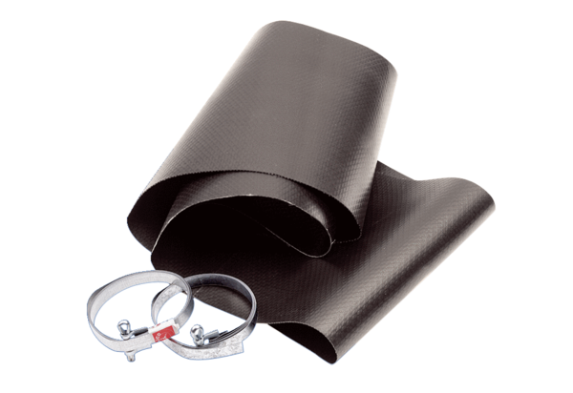Pružná manžeta EL 35Obsah dodávky: 1 kusSortiment: C
Typové číslo: 0092.0090Výrobce: MAICO

